BOSNA I HERCEGOVINA
FEDERACIJA BOSNE I HERCEGOVINE
UNSKO-SANSKI KANTON
GRAD CAZIN
JU OŠ "TRŽAČKA RAŠTELA"
TRŽAČKA RAŠTELA
DJELOVODNI BROJ:356/26
DANA:08.04.2026.GODINE

Na osnovu člana 111. stav 6. Zakona o osnovnom odgoju i obrazovanju („Službeni glasnik USK“, broj: 19/23), Saglasnosti za oglašavanje internog oglasa Ministarstva obrazovanja, nauke, kulture i sporta USK-a broj: 10-30-241-3/26. godine, te Odluke Školskog odbora br. 355/26. godine JU OŠ „Tržačka Raštela“ Trž.Raštela raspisuje:

INTERNI OGLAS
za popunu radnih mjesta
Redni broj | Radno mjesto | Broj sati | Vrijeme angažiranja
1. | Nastavnik historije | 10 časova | na neodređeno radno vrijeme

OPIS POSLOVA
Opis poslova nastavnik historije:
Nastavnici organizuju i izvode nastavu u skladu sa Pedagoškim standardima, Godišnjim programom rada škole i prema nastavnom planu i programu. Izrađuju prilagođene planove i programe za djecu s teškoćama u razvoju, pripremaju i ocjenjuju školske pismene zadatke i pismene vježbe, organizuju i održavaju konsultacije učenika, izrađuju i kontroliraju domaće zadatke, održavaju popravne ispite, organizuju i pomažu vannastavne aktivnosti učenika, podstiču i provode uključivanje učenika prema planu i programu škole, pripremaju izvještaj o radu odjeljenja za koja su razredne starješine i vode razrednu administraciju, rade na svom stručnom i pedagoško-metodičkom usavršavanju, učestvuju u radu stručnih i drugih organa škole, sarađuju sa roditeljima učenika i obavljaju i druge poslove određene zakonom, pedagoškim standardima, pravilima i drugim općim aktima škole po nalogu direktora.

OPĆI USLOVI:
a) da su državljani Bosne i Hercegovine,
b) da su stariji od 18 godina,
c).da imaju odgovarajuću diplomu, odnosno stepen stručne spreme utvrđen Nastavnim planom i programom za osnovne škole ili Pedagoškim standardima i normativima za osnovno obrazovanje,
d).da su zdravstveno sposobni za obavljanje poslova utvrđenih za to radno mjesto,
e).da nisu obuhvaćeni odredbom člana IX.1. Ustava Bosne i Hercegovine, ( Lica koja su rođena poslije 1980. godine nisu dužna podnositi dokaze o ispunjavanju)
f).da nisu osuđeni za krivično djelo koje ih s obzirom na prirodu krivičnog djela čini nesigurnim ili na drugi način nepodobnim za rad s djecom,
g) da se protiv njega ne vodi krivični postupak.

POSEBNI USLOVI:
Završena viša (VI) ili visoka (VII) školska sprema nastavničkog smjera ili najmanje I ciklus bolonjskog visokoobrazovnog procesa na nastavničkom fakultetu (180 ili 240 ECTS bodova) i zvanjem nastavnik/ profesor/ bachelor historije, odnosno završen odgovarajući nastavnički fakultet u kom je historija predmet u jednopredmetnoj grupi ili ravnopravan predmet u dvopredmetnoj grupi;

KANDIDATI/KANDIDATKINJE SU DUŽNI PRILOŽITI DOKAZE O ISPUNJAVANJU PROPISANIH USLOVA:
1. Svojeručno potpisana pisana prijava na interni oglas sa kratkom biografijom, kontakt podacima kandidata i tačno navedenom dokumentacijom koja se prilaže,
2. Diploma/svjedodžba o stečenoj stučnoj spremi ili akademskom zvanju, original ili ovjerena kopnja,
3. Izvod iz matične knjige rođenih, original ili ovjerena kopija
4. Uvjerenje da je državljanin BiH (ne starije od 6 mjeseci) od dana objavljivanja internog konkursa,
5. Ovjerena izjava kod nadležnog organa da nije otpuštan iz državne službe kao rezultat disciplinskih mjera na bilo kojem nivou vlasti u BiH,
6. Ovjerena izjava da nije obuhvaćen odredbom člana 9 stav (1) Ustava BiH. Lica koja su rođena poslije 1980. godine nisu dužna podnositi dokaze o ispunjavanju uvjeta iz ove tačke.
7. Druge dokaze o ispunjavanja uslova za to radno mjesto utvrđene Zakonom, Nastavnim planom i programom, Pedagoškim standardima. (Uvjerenje iz Suda da se protiv njega ne vodi krivični postupak)
8. Potvrdu o radnom odnosu na neodređeno radno vrijeme iz ustanove u kojoj je trenutno zaposlen.

Pravo prijave na oglas iz člana 111. Stav (6) Zakona o osnovnom odgoju i obrazovanju Unsko-sanskog kantona (“Službeni glasnik USK-a” br:19/23) imaju svi uposlenici škola koji su u radnom odnosu na neodređeno radno vrijeme sa područja Unsko-sanskog kantona koji ispunjavaju uslove za obavljanje poslova oglašenog radnog mjesta.

U SLUČAJU POTREBE PRIMJENE ČLANA 11. stav (5) i (6) Pravilnika za prijem u radni odnos u osnovnim i srednjim školama Unsko-sanskog kantona („Službeni glasnik USK-a, broj:29/21) kandidati su dužni dostaviti dodatnu dokumentaciju:
- Uvjerenje o dužini radnog iskustva na poslovima radnog mjesta za koje konkuriše (uvjerenje poslodavca kod kojeg je kandidat radio ili radi, koje mora biti precizno i detaljno, odnosno u kojem treba da stoje podaci o tome na kojim poslovima je kandidat radio, naziv radnog mjesta i stručna sprema, vremenski period obavljanja poslova, te da li su to poslovi na puno ili nepuno radno vrijeme. Poslodavac je dužan nepuno radno vrijeme preračunati u puno radno vrijeme.
- Kandidati koji su obuhvaćeni Zakonom o dopunskim pravima branioca i članova njihovih porodica Unsko-sanskog kantona dužni su dostaviti rješenje nadležnog organa o pripadajućim pravima koje glase na njihovo ime.

Dokumentacija koja se podnosi uz prijavu mora biti u originalu ili u ovjerenoj kopiji i ne moze biti starija od 6 mjeseci.
Izbor i prijem kandidata prijavljenih na interni oglas izvršit će se na osnovu Pravilnika o prijemu u radni odnos u osnovnim i srednjim školama Unsko-sanskog kantona broj: 29/21) u daljem tekstu: „Pravilnik”.
Komisija za izbor nastavnika i stručnih saradnika i Komisija za izbor pomoćnog pomoćnotehničkog osoblja će obavit postupak izbora kandidata koji ispunjavaju uslove internog oglasa. O terminu postupka izbora kandidati će biti usmeno obavješteni putem telefona, a lista kandidata se objavljuje i na oglasnoj table škole. Za kandidate koji se ne odazovu pozivu, prijave se neće razmatrati. Kandidati koji se nisu kvalifikovali u daljnju proceduru će biti obavješteni pismenim putem sa poukom o pravnom lijeku od strane škole.
Interni oglas ostaje otvoren 7 dana od dana objavljivanja.
Nepotpune i neblagovremene prijave neće se uzimati u razmatranje.
Izabrani kandidat dužan je prije stupanja na posao obavezan je dostaviti Ijekarsko uvjerenje nadležne zdravstvene ustanove koje ne može biti starije od 6 mjeseci. Izabrani kandidat dužan je prije stupanja na posao dostaviti uvjerenje o nekažnjavanju koje izdaje Ministarstvo unutrašnjih poslova po mjestu rođenja osobe.
Za dodatna objašnjenja kandidati se mogu obratiti na telefon škole 037/520-033
Prijave slati isključivo poštom na adresu škole sa naznakom
„NE OTVARAJ - PRIJAVA NA INTERNI OGLAS”:
JU OŠ ”Tržačka Raštela”
Tržačka Raštela, 77225 Tržačka Raštela

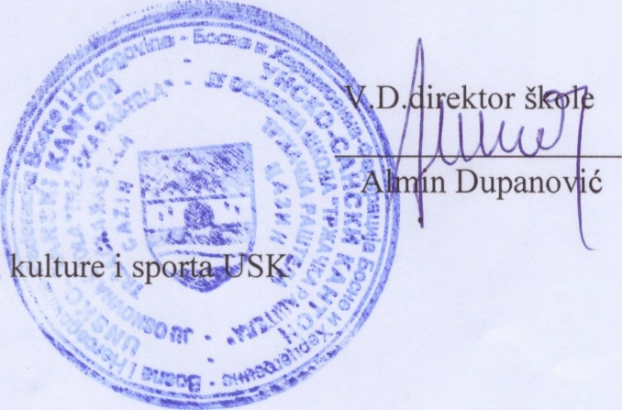
Dostavljeno: Ministarstvu obrazovanja,
nauke,

